Домашнее задание для от 2.10.20.
16.10. - Контрольная работа за I ч.
- Номер 141.
Сборник Калмыков и Фридкин, "Сольфеджио. Одноголосие".
2 класс, тональности Соль мажор и ми минор.
Номер 141 (Соль мажор)
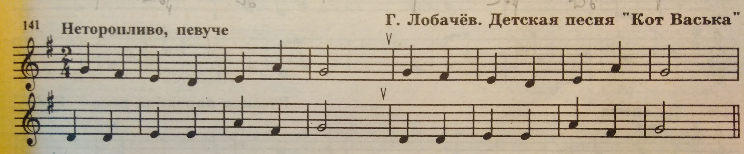
- Читать ритм ритмослогами с дирижированием. Учить наизусть!
- Играть на клавиатуре. Учить с пением первые 4 такта (8 тактов)
Соль - 4 палец, фа# - 3, ми - 2, ре - 1, ля - 5.
- Трезвучия и их обращения.
Письменно:
Построить трезвучия и обращения трезвучий от заданных звуков.
